

《物联网技术及应用实验》
实验报告本

班级： | ____信工223___
学号： | ____22012995___
姓名： | _____张鸿尧____
指导教师： | ____ 黄如_____

信息科学与工程学院
2025 年 5 月

实验六 超声波传感器采集实验
- 实验目的
（1）掌握超声波传感器的操作方法；
（2）掌握超声波传感器采集程序的编程方法。
二、实验装置
硬件：计算机一台（操作系统为Windows XP或Windows 7）；CVT-IOT-VSL实验箱一台；CC DEBUGGER仿真器；USB数据线一根。
软件：IAR Embedded Workbench for MCS-51开发环境。
三、实验内容
（1）实验箱上电，使用仿真器连接好带超声波模块的CC2530节点；
（2）参照IAR安装及使用说明中的步骤“如何新建一个工程->添加配置->添加文件->编译链接->下载调试运行”的过程，新建一个工程ultrasonic，添加相应的文件，并修改ultrasonic的工程设置；
（3）创建ultrasonic.c 并加入到工程ultrasonic中；
（4）编写ultrasonic.c程序, 并进行编译，成功后，下载并运行.
（5）实验时请用纸板在超声波模块上方进行遮挡测距，并观察显示屏上的显示结果。
四、实验结果
将超声模块插好，实验箱通电后，将纸板放在超声波模块上，显示屏上的结果如下图所示。
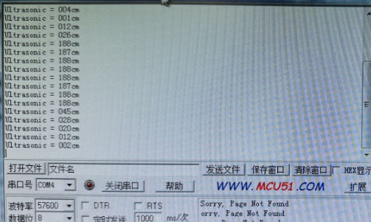

实验六成绩：____________ 教师签名：_______________

